填报步骤：
1、填报人关注微信公众号“江苏运政服务”，选择业务办理

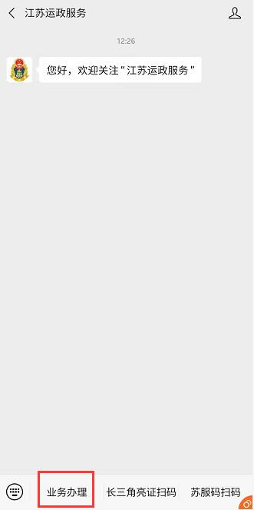

2、选择常州

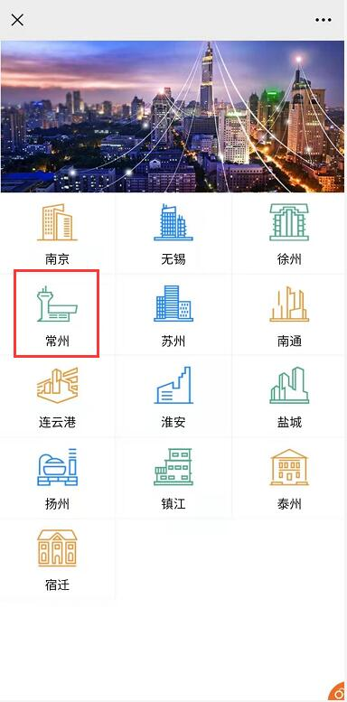

3、选择从业人员信用

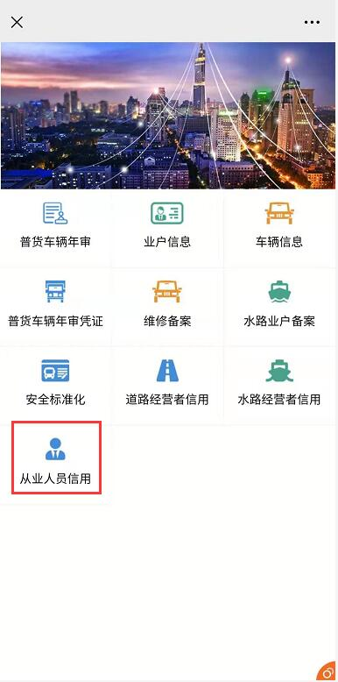

4、选择从业人员注册

